邵樊片九年级物理期中试卷 2018.11
（满分100分，时间100分钟）
第一部分 选择题（共24分）
一、选择题（本题共12小题，每小题2分，共24分）
- 如图所示的杠杆中，费力杠杆是（ ）
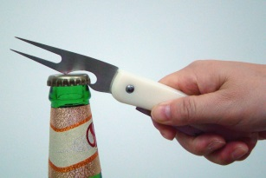
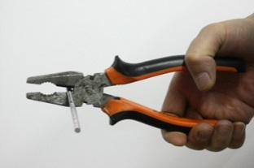
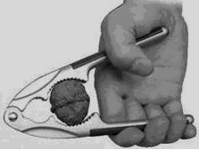
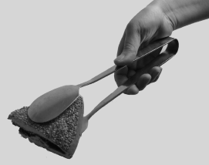

A．开瓶器 B．老虎钳 C．核桃夹 D．食品夹
2．空中加油机正在给匀速水平飞行的战斗机加油，加油后战斗机仍以原来的高度和速度做匀速飞行，则战斗机的（ ）
A．动能不变，势能不变，机械能不变 B．动能不变，势能减少，机械能减少
C．动能增加，势能不变，机械能增加 D．动能增加，势能增加，机械能增加
3. 学校升国旗的旗杆顶上有一个滑轮，升旗时往下拉动绳子，国旗就会上升。对这滑轮的说法，正确的是（ ）
A.这是一个动滑轮，可省力 B.这是一个定滑轮，可省力
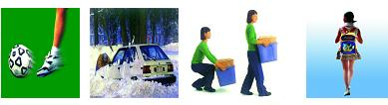
C.这是一个动滑轮，可改变力的方向 D.这是一个定滑轮，可改变力的方向
4．下图的几种情景中，人做了功的是 ( )

A．踢出去的足球在草地上滚动一段距离 B．司机推汽车纹丝不动，
C．女孩把一箱报刊搬起来 D．学生背着书包在水平路面上匀速前进
5．下图的四幅图中，属于利用热传递改变物体内能的是（ ）
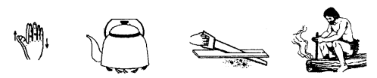
A 搓手 B 烧水 C 锯木 D钻木取火

6．下列关于机械效率说法正确的是（ ）
A．机械做功越快，机械效率就越高
B．省力越多的机械，机械功率越大
C．单位时间做功越多的机械，效率越高
D．额外功在总功中占的比例越小的机械效率越高

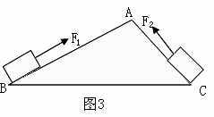
7．如图所示，将同一物体分别沿光滑的斜面AB、AC以相同的速度从底部匀速拉到顶点A，已知AB>AC，施加的力分别为F₁、F₂，拉力做的功分别为W₁、W₂，拉力做功的功率分别为P₁、P₂，则下列判断中正确的是（ ）
A．F₁<F₂ , W₁=W₂ , P₁>P₂ B．F₁>F₂ , W₁>W₂ , P₁>P₂
C．F₁<F₂ , W₁<W₂ , P₁<P₂ D．F₁<F₂ , W₁=W₂ , P₁<P₂

8．炎热的夏天，小玥与家人到青岛度假，她站在沙滩上脚感到烫，而当她站在海水中时脚却感到凉，这主要是因为水和沙子具有不同的（ ）
A．比热容 B．热值 C．内能 D．热量
9．如图所示，开关闭合，两个灯泡都不亮，电流表指针几乎不动，而电压表指针有明显偏转，该电路故障可能是（ ）
L₂
L₁
S
A．电流表断路，并且L₁、L₂灯丝断了
B．L₁灯丝断了
C．灯泡L₂断路
D．灯泡L₁短路

10．关于温度、热量和内能，下列说法正确的是（ ）
A．物体的温度越高，所含热量越多
B．温度高的物体，内能一定大
C．温度相同的两物体间不会发生热传递
D．0℃的冰块，内能一定为零

11．如图所示，在每个水果上插入铜片和锌片，用导线把这几个水果与发光二极管连接起来，二极管便发出了光，其中插入金属片的水果相当于电路中的（ ）
A．导线 B．电源 C．用电器 D．开关
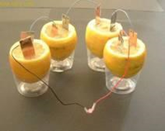
a
b
c
L₁
L₂
12．如图所示，在“○”处可以连接电流表或电压表测量电路中的电流、电压，为使L₁与L₂串联，以下做法正确的是（ ）
A．a为电流表，b为电压表，c为电流表
B．a为电压表，b为电压表，c为电流表
C．a为电流表，b为电流表，c为电压表
D．a为电流表，b为电流表，c为电流表
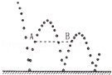
第二部分 非选择题（共76分）
二、填空题（本题共9小题，每空1分，共28 分）
13．如图是皮球落地后弹跳过程中，每隔相等时间曝光一次所拍摄的照片．
A、B是同一高度的两点，则A点的重力势能 ▲ B点的重力势能；A点的动能 ▲ B点的动能（前两空均选填“大于”“小于”或“等于”）；此过程中皮球的机械能 ▲ （选填“增大”“减小”或“不变”）。

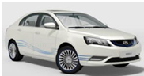
14．如图所示为国产油电混合动力汽车．给汽车蓄电池充电时，蓄电池相当于 ▲ （选填“用电器”或“电源”）；从能量转化的角度，此时，将 ▲ 能转化为 ▲ 能。
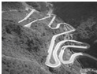
15．如图是某风景区的一段盘山公路，之所以要把上山的公路修成这般模样，
是因为盘山公路相当于简单机械中的 ▲ ，使用它可以 ▲ 。
第15题图
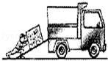
16．汽车发动机工作时，当汽油在发动机内燃烧不充分时会冒“黑烟”，这时发动机的效率 ▲ （选填“升高”、“不变”或“降低”）；发动机散热器常用水做冷却剂，是因为水的 ▲ 大，这是通过 ▲ 的方式减少汽缸内能的；若发动机里的汽油用掉了一半，剩余的一半汽油热值 ▲ ，比热容 ▲ （后两空均选填“变大”“变小”或“不变”）。
17．斜面高为1m，长为3m，工人用400N沿斜面方向的力将重为900N的箱子匀速推到车上．在这过程中工人做的有用功是 ▲ J，机械效率为 ▲ ；物体受到斜面的摩擦力大小为 ▲ N。

18．2017 年 5 月 18 日，我国首次海域可燃冰（天然气水合物）试采成功，实现了历史性突破．可燃冰分布于深海沉积物或陆域永久冻土中，是由天然气与水在高压低温条件下形成的类冰状结晶物质，燃烧后仅会生成少量的二氧化碳和水。根据测算，1 立方米可燃冰可以分解释放出 160 立方米以上的天然气。完全燃烧 5 立方米可燃冰产生的热量至少为__▲__J（天然气热值为 3.2×10⁷J/m³）。试写出可燃冰具备的两条优点__▲__、__▲__。
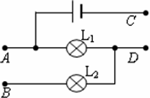
19．如图所示， 若只需灯L₁发光，则需用导线只连接 ▲ 接线柱；若只用导线连接B、C接线柱，则灯L₁、L₂ ▲ 联；若使灯L₁、L₂并联，则接线柱A与B连接，接线柱C与 ▲ 连接。

20．汽油机的一个工作循环由四个冲程组成，如下图表示的是其中的 ▲ 冲程。该冲程将 ▲ 能转化为 ▲ 能。若该汽油机飞轮转速3600r/min，则每秒它对外做功 ▲ 次。
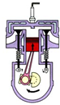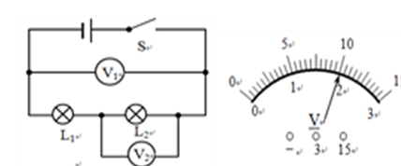
甲 乙
21．小明按上图甲的电路进行实验，当闭合开关用电器正常工作时，电压表V₁和V₂的指针指在相同位置，如图乙所示，则L₁两端的电压表为 ▲ V，L₂两端的电压表为 ▲ V。

三、解答题（本大题共9题，做图题每题2分，26题做图2分，其他每空1分，共48分）
22．按照题目要求作图：（本题共3题，每题2分，共6分）
（1）如图是活塞式抽水机的示意图。其手柄相当于一个杠杆，O是支点。画出阻力F₂对支点O的力臂l₂；并画出在a点施加的最小动力F₁的示意图。
（2）在图中用笔画线，画出用滑轮组提升重物最省力的绕法。
（3）根据实物电路，在方框内画出电路图。[来源:学科网][来源:Zxxk.Com]

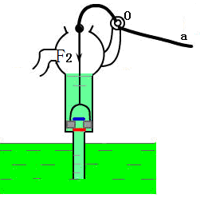
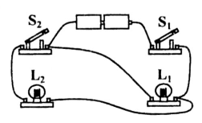

第（1）题 第（2）题 第（3）题
23．（6分）如图，建筑工人用400N的拉力，将1000N重的物体匀速提升3m，所用的时间是15s，不计绳重和摩擦，求：
（1）动滑轮重； （2）工人做有用功的功率； （3）滑轮组的机械效率
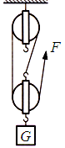

24．（6分）某中学锅炉房每天要将5000kg水从20℃加热到100℃.求：
（1）这些水要吸收热量为多少？
（2）用煤气作为燃料来烧水，设煤气完全燃烧释放热量的80%被水吸收，煤气完全燃烧要放出多少热量？
（3）学校每天因烧水要消耗多少煤气？（煤气的热值q=4.2×10⁷J/ kg）

25．（4分）下图是小明同学斜面机械效率跟什么因素有关的实验装置。
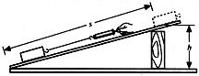
实验时他用弹簧测力计拉着同一物块沿粗糙程度相同的斜面向上做匀速直线运动。实验的部分数据如下：
实验  次数 | 斜面的  倾斜程度 | 物块重力  G/N | 斜面高度  h/m | 沿斜面拉力  F/N | 斜面长  s/m | 机械效率
1 | 较缓 | 10 | 0.1 | 5.0 | 1
2 | 较陡 | 10 | 0.3 | 6.7 | 1
3 | 最陡 | 10 | 0.5 | 8.4 | 1 | 60％[来源:Z.xx.k.Com]
⑴ 小 明探究的是斜面的机械效率跟___▲______的关系。
在第1次实验中，斜面的机械效率为___▲_____，第2次实验中，斜面的机械效率为___▲____。
⑵ 分 析表格中数据可以得出结论：在斜面粗糙程度相同时，斜面越陡，机械效率越____▲___。

26．（7分）小刚和小丽用如图所示的器材探究串联电路的电压关系：
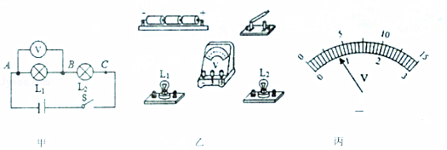
（1）连接电路前开关应处于___▲___。
（2）根据电路图，请用笔画线代替导线，连接图乙中的实物图；（2分）
（3）在测L₂两端的电压时，小丽同学为了节省实验时间，采用以下方法：电压表所接的B接点不动，只断开A接点，并改接到C接点上，这样做___▲____（选填“正确”或“不正确”），原因是___▲____。[来源:学,科,网]
（4）小刚接下来又按正确的方法测出了L₁、L₂电压分别为：U₁=2.4V，U₂=1.4V，AC间的电压如图乙，U_{AC}=__▲__，根据测量结果，小刚得出串联电路的电压特点，此方案在设计上的不足之处是__▲___ _。

27．（5分）在“研究杠杆平衡条件”实验中
（1）实验前出现图甲所示情况，为了使杠杆在水平位置平衡，应将杠杆左端的螺母向 ▲ 调（填“左”或“右”），让杠杆在水平位置平衡是为了 ▲ 。
（2）实验过程中出现图乙所示情况，为了使杠杆在水平位置平衡，这时应将右边的钩码 ▲ 。实验时让杠杆在水平位置平衡是因为 ▲ 。
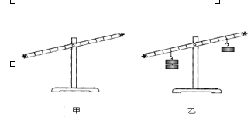
（3）图乙中杠杆水平平衡后，在杠杆左右两边钩码下同时加一个相同的钩码，这时杠杆将 ▲ 。（填“保持水平平衡”、“顺时针转动”或“逆时针转动”）
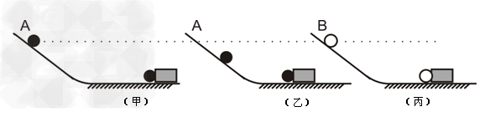
第28题图

第27题图
28．（6分）如图所示，是探究“动能的大小与哪些因素有关”的实验：
（1）用质量不同的A 、B 两个小球（m_{A}> m_{B}）碰撞静止在同一水平面上的纸盒. 实验中控制小球的高度相同，是为了控制两球到达底端时____▲______ 相同；实验中用 ▲
来比较A 、B 两个小球的动能 的大小。
（2）将（甲）与（乙）两实验比较可知，小球动能的大小与小球的___▲____ 有关.将（甲）与（丙）两实验比较可知，小球动能的大小与小球的_____▲__ 有关
（3）本次实验采用物理最常用的实验方法是 ▲ 、 ▲ 。

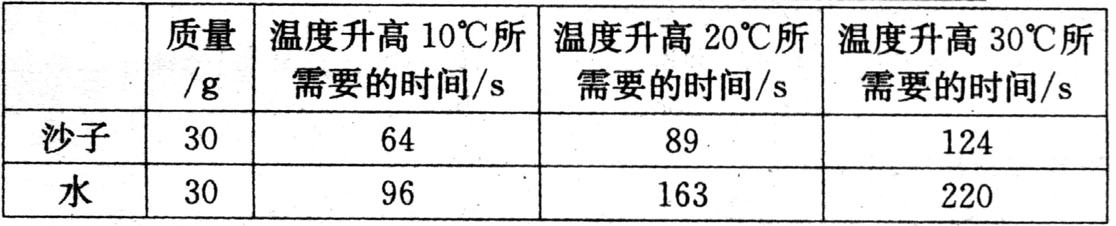
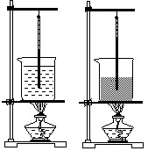
29．（3分）为了比较水和沙子吸热本领的大小，小朱做了如图所示的实验：在两个相同的烧杯中，分别装有质量、初温都相同的水和沙子，用两个相同的酒精灯对其加热，实验数据记录如下表：

（1）在此实验中用 ▲ 选填“加热时间”或“升高的温度”）表示水和沙子吸热的多少；
- 分析上表中的实验数据可知：质量相同的水和沙子，升高相同温度时，水吸收的热量 ▲ （选填“大于”或“小于”）沙子吸收的热量；
（3）如果加热相同的时间，质量相同的水和沙子， ▲ （选填“水”或“沙子”）升高的温度更高；

30．（5分）“探究串联电路特点”时小明选用两只规格相同的灯泡连接的电路如图甲所示.
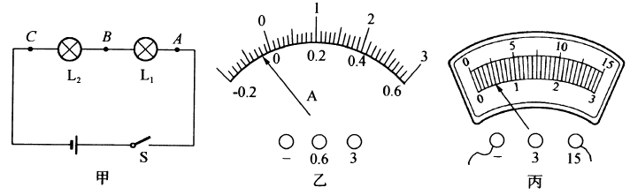
(1)闭合开关S后，发现灯L₁发光，L₂不发光，可能原因是 ▲ 。
(2)为了探究“串联电路的电流关系”，分别把图中A、B、C各点断开，然后把电流表接
入，闭合开关前，发现其中一个电表指针如图乙所示，但电表连接正确且电路并无故
障，出现这种现象的原因是 ▲ 。
(3)在探究“串联电路的电压关系”时，小明将电压表并联在L₁两端，闭合开关，电压表
示数如图丙所示，为了使实验结果更精确，接下来他应该 ▲ .
(4)正确进行实验操作后，测得A、B、C三处的电流I_{A}、I_{B}、I_{C}，测得AB、BC、AC两点间的电压U_{AB}、U_{BC}、U_{AC}.下列说法正确的是 ▲ 。
A. I_{A}>I_{B}>I_{C} B. I_{A}<I_{B}<I_{C}
C. U_{AB}=U_{BC}=U_{AC} D. U_{AC}=U_{AB}+U_{BC}
(5)为了使结论更有普遍性，可采用的操作是 ▲ .

期中考试九年级物理参考答案
一、选择题：（每题2分共24分）
题号 | 1 | 2 | 3 | 4[ | 5 | 6 | 7 | 8 | 9 | 10 | 11 | 12
答案 | D | D | D | C | B | D | D | A | B | C | B | B
二、填空题：（本题共9小题，每空1分，共28 分）
13、等于、大于、减小
15、斜面、省力
16、降低、比热容、热传递、不变、不变
17、900、75%、100N
18、2.56×10¹⁰J、热值大、污染少
19、CD、串、D
20、压缩、机械、内、30
21、8、2
三、解答题（本题共9题，做图题每题2分，26题做图2分，其他每空1分，共48分）
22、（每题2分共6分）略
23、（每问2分，共6分）200N、200W、83.3 %
24、（每问2分，共6分）1.68×10⁹J、2.1×10⁹J、50kg
25、（4分）倾斜程度、20%、44.8%、大
26（7分）断开、图略、不正确、电压表的正、负接线柱接反了、4V、一次实验具有偶然性
27、（5分）右、忽略杠杆自重对实验的影响、往右移动两格、便于测量力臂、顺时针转动
28、（6分）速度、木块移动的距离、速度、质量、控制变量法、转换法
29、（3分）加热时间、大于、沙子
30、（5分）L₂ 短路、电流表未调零、换用0-3V量程、D、换用不同规格的灯泡多次实验

